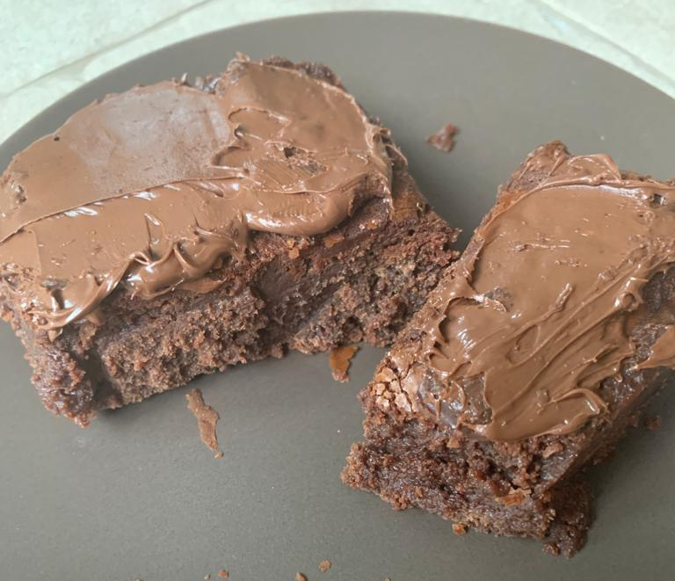
Brownies

Zutaten:
- 230 g Butter
- 300 g Zucker
- 50 ml Kaffee
- 1 TL Vanilleextrakt
- 0,5 TL Salz
- 4 Eier
- 300 g Zartbitterschokolade, gehackt
- 200 g Mehl
- 60 g Kakao
- 50 g Schokodrops, backfest
- 200 g Haselnüsse, grob gehackt

Zubereitung:

Butter, Zucker, Kaffee in einen Topf geben und bei mittlerer Hitze einmal aufkochen lassen, anschließend vom Herd herunterziehen. Schokolade zufügen und so lange rühren, bis sie sich komplett aufgelöst hat. Vanille und Salz zufügen. In eine große Rührschüssel füllen. Eier nacheinander kurz mit dem Schneebesen einrühren. Anschließend Mehl, Kakao, Schokodrops und Haselnüsse einrühren.
Den Teig in eine vorbereitete Form (mit Backpapier ausgelegt) füllen und im vorgeheizten Ofen bei 180 °C Oberunterhitze für 25 Min. backen. Bei der Stäbchenprobe darf noch etwas Teig am Zahnstocher hängen bleiben. 5 Min. abkühlen lassen.

